Nach dem Weg fragen

https://www.schubert-verlag.de/aufgaben/ton/a1_k7-2.mp3

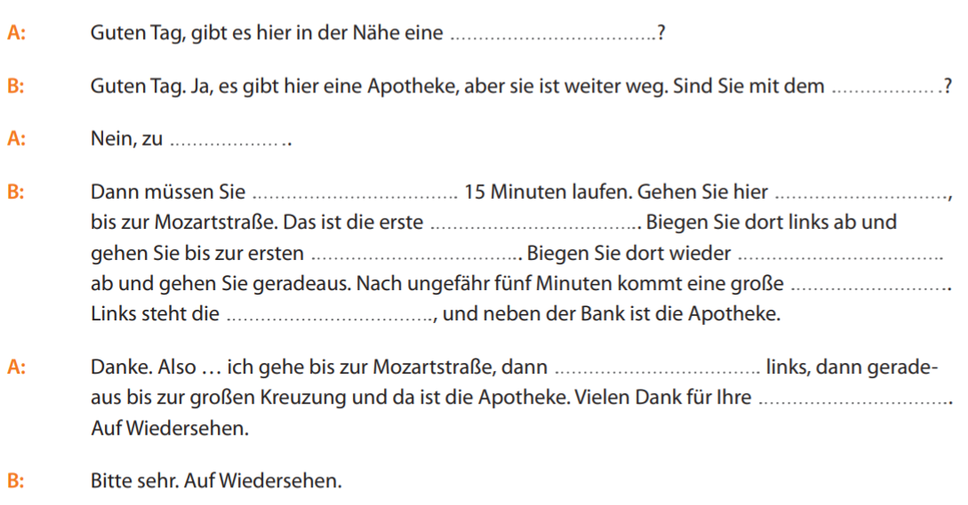
- Höre zu und ergänze den Dialog:

- Zusammenfassung des Dialogs:

- Der Mann sucht ein/e ….. .
- Er ist … . (mit dem Auto / zu Fuß)
- Bis zum Ziel braucht er …… Minuten.
- Er geht …………….. bis zur Mozartstraße. (links / rechts / geradeaus)
- Dann biegt er zweimal nach ………...… ab. (links / rechts)
- Er geht noch 5 Minuten geradeaus. Sein Ziel steht an einer großen …………….... neben der …..………… .

